ENERGIA ELETTRICA E POTENZIALE – CASI PRATICI
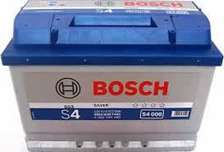
Batteria dell’auto: La batteria dell’auto fornisce energia elettrica alle candele, alle luci, al sistema di condizionamento dell’aria, ai tergicristalli ed all’eventuale impianto audio. La batteria dell’auto ha una d.d.p. di 12 Volt: essa rilascia in media una carica elettrica (sotto forma di corrente) di circa 40 Ampere. Quanta energia consuma la batteria dell’auto in 1 ora? Qual è la potenza della batteria? [ΔU=1.728.000 J ; 480 W]

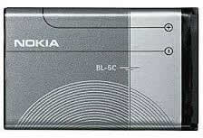
Prof’s battery: La batteria del cellulare del Prof è un modello BL-5C. Essa è in grado di accumulare a pieno carico 30 Coulomb di carica ad una d.d.p. di 3,7 Volt. Quanta energia possiede la batteria? [U=111J]. Per un uso medio, essa consuma 0,85 Coulomb in un’ora. Per quanto tempo dura la batteria? Qual è la potenza erogata? [Δt=35,29 h ; Pot=0,874 mW ]. Un’altra batteria possiede un’energia di 120 J con una d.d.p. di 2,5 V. Essa è completamente scarica: per ricaricarla il carica-batterie fornisce una corrente di circa 0,021 Coulomb al secondo. Quanto tempo impiega a ricaricarsi? [Δt=2286s = 38 min circa]

Fulmine: Un fulmine si forma quando l’aria si ionizza, ovvero quando gli elettroni esterni di un atomo dell’aria sono strappati via dalle loro orbite. Nel caso di un temporale, la ionizzazione è prodotta dagli intensi campi elettrici formati fra la parte inferiore di una nube (caricata -) e quella superiore (caricata +). Per ionizzare l’aria si abbisogna di un campo elettrico di circa 2⋅10⁶N/C. Se gli elettroni di ionizzazione si formano in un guscio spesso 0,6m, qual è la d.d.p. presente in tale guscio? [ΔV=1,2⋅10⁶Volt]. Durante un temporale, fra la nube ed il suolo si forma un campo elettrico di circa 3⋅10⁵N/C: se la nube è distante 500m, qual è la d.d.p. fra nube e suolo? [ΔV=1,5⋅10⁸Volt]. Il fulmine si forma quando gli elettroni prodotti dalla nube sono attratti al suolo dalle cariche + indotte in superficie: ad un certo punto le cariche + sono risucchiate verso l’alto e si forma il fulmine. Se durante la scarica sono trasferiti 5C di carica, qual è l’energia del fulmine? [ΔK=7,5⋅10⁸J]

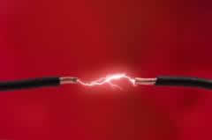
Rigidità dielettrica: Con il nome di rigidità dielettrica si intende il valore del campo elettrico minimo necessario a strappare gli elettroni da un materiale isolante, cioè il valore minimo del campo elettrico necessario ad ionizzare un isolante. Voglio produrre una scintilla fra due puntine: la rigidità dell’aria è 3⋅10⁶N/C e per far scoccare la scintilla uso una d.d.p. di 12.000V. A che distanza massima devo porre le puntine? [ΔS=4mm]

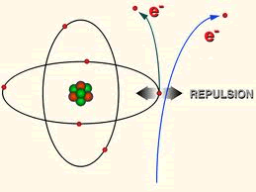
Ionizzazione per urto degli atomi: E’ possibile ionizzare un atomo facendovi urtare un elettrone libero con sufficiente energia cinetica. Sperimentalmente, l’energia cinetica minima per ionizzare una molecola di O₂ si ha accelerando un elettrone con una ΔV=12V: qual è il valore dell’energia cinetica (cerca il valore della sua carica su Internet)? [K = 1,92⋅10⁻¹⁸ J].
Per fornire una d.d.p. di 12V si usano due lastre affacciate una di fronte all’altra, una caricata “+” e l’altra “-“. Se le due lastre sono distanti fra loro 0,4m e la loro d.d.p. è di 24 V, quanto spazio deve percorrere l’elettrone per avere l’energia per ionizzare una molecola di O₂? [ΔS=0,2m]. E se la d.d.p. è di 240 V? [ΔS=0,02m].

Cammino libero medio: Con la pressione di 1 atm, un elettrone riesce a percorrere circa 10⁻⁵ cm prima di urtare una singola molecola di O₂ ₍lo spazio che un e⁻ percorre prima di urtare un altro oggetto si chiama cammino libero medio). Quanta deve essere la d.d.p. fra le lastre per poter ionizzare l’O₂? [ΔV=4,8⋅10⁷ V].

